13.09.2022
География, 5 класс
Тема. Как география изучает объекты, процессы и явления.
Географические методы изучения объектов и явлений. Древо географических наук.
Практическая работа №1 Организация фенологических наблюдений в природе: планирование, участие в групповой работе, форма систематизации данных
Учебник:
https://www.yaklass.ru/p/geografiya/5-klass/chto-izuchaet-geografiia-18786/drevniaia-i-sovremennaia-geografiia-18787/re-66bd5044-a667-4ad2-8e68-a770f7166b55
Ход урока:
- Здравствуйте, ребята! Мы продолжаем знакомиться с «Географией».
- Наука география – очень древняя, но, тем не менее, не потерявшая свою актуальность и по сей день.
Что изучает география?
Для чего она нам?
Попробуйте спросить об этом своих родных и друзей. Вам, скорее всего, ответят: «Географию нужно изучать, чтобы знать, где что расположено». Или: «География описывает Землю» - ведь именно так переводится с греческого языка название этой науки.
Действительно, по-гречески ге — это Земля, а графо – пишу, то есть география – это землеописание.
Вопросы:
1.Как география изучает объекты, процессы и явления. Географические методы изучения объектов и явлений.
2. Древо географических наук.
3.Практическая работа №1

1.Как география изучает объекты, процессы и явления. Географические методы изучения объектов и явлений.
Под методами географических исследований понимают методики или способы получения информации географической направленности.
Они включают приёмы и методы изучения законов, по которым происходит формирование и развитие природы планеты. Благодаря этому научному подходу сегодня не осталось ни одной большой территории, которая бы не была изучена человеком. Но до сих пор некоторые явления и процессы недостаточно исследованы.
Методы географических исследований делятся на традиционные и современные.
К традиционным относятся:
- Метод наблюдения – дает полное представление о географических объектах;
- Картографический метод – дает возможность наблюдать за закономерностями размещения в пространстве географических объектов с использованием тематических карт (общегеографических или комплексных);
- Статистический метод – позволяет обрабатывать, анализировать и систематизировать данные, полученные путем наблюдений;
- Исторический метод – занимается исследованием географических объектов, начиная с момента их возникновения и до настоящего времени;
- Сравнительный метод – способ обнаружения общих черт или различий между объектами или явлениями.
Сравнительный метод используется для классификации изучаемых явлений и объектов с целью прогнозирования возможных изменений в пространстве и времени.
Все методы исследований тесно связаны и переплетены между собой.
Современные методы географических исследований
Как и любая наука, география постоянно развивается. Развитие предполагает наличие новых методов исследования.
Подробнее: https://obrazovaka.ru/geografiya/metody-geograficheskih-issledovaniy-5-klass.html
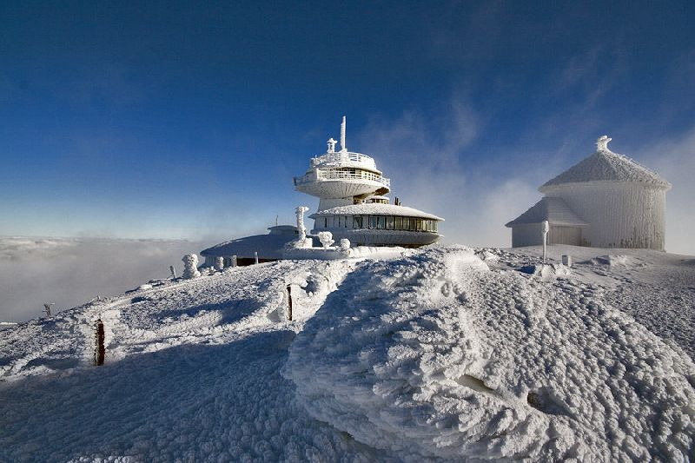
Рис. 1. Метеорологическая станция.
К современным методам географических исследований относят:
- Методы дистанционных исследований – используют в своей работе аэрокосмическое исследование и составление подробных карт Земли с использованием летательных аппаратов;
- Метод географического прогноза и моделирования – дает возможность составить представление о возможном состоянии геосистемы. В рамках этого метода проектируются модели возможного состояния геосистем в будущем;
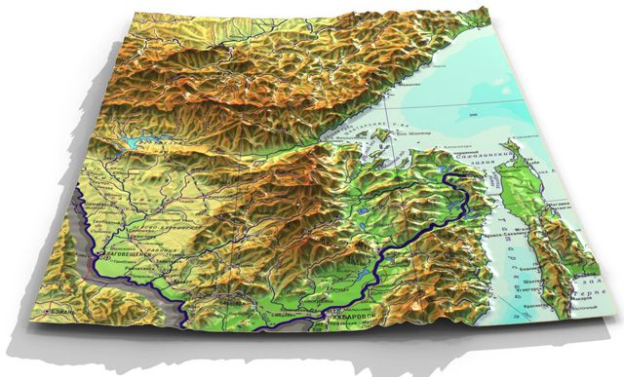
Рис. 2. Компьютерное моделирование.
- Геоинформационный метод – способ создания базы данных из информации, которую передают космические спутники, метеорологические станции.
- Рис. 3. Спутник в космосе.
- Данные географических исследований часто использует в своих целях промышленность, сельское хозяйство, геодезическая отрасль, картография.
- Сегодня активно используют космонавтику в целях подробного изучения Земли.
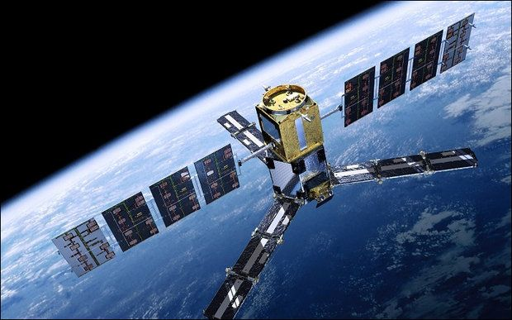
Рис. 3. Спутник в космосе.
Данные географических исследований часто использует в своих целях промышленность, сельское хозяйство, геодезическая отрасль, картография.
Сегодня активно используют космонавтику в целях подробного изучения Земли

Что мы узнали?
Из материала по географии для 5 класса, мы узнали: какие методы и приемы используются в географии для исследований. Что дает возможность развиваться географии как науке. Где и как используются данные, которые предоставляют географические исследования. Как новые технологии облегчают работу в области наблюдений за состоянием планеты.
Прочитайте учебник: с.5-8, изучите статью «Как работать с учебником, чтобы достичь успеха?»
Изучите видеоуроки:
- https://www.youtube.com/watch?v=NBGmiXeN9pA&ab_channel=%D0%A3%D1%87%D0%B5%D0%B1%D0%BD%D0%B8%D0%BA%D0%92%D1%81%D0%BB%D1%83%D1%85

- https://www.yaklass.ru/p/geografiya/5-klass/chto-izuchaet-geografiia-18786/drevniaia-i-sovremennaia-geografiia-18787/re-66bd5044-a667-4ad2-8e68-a770f7166b55

2. Древо географических наук.

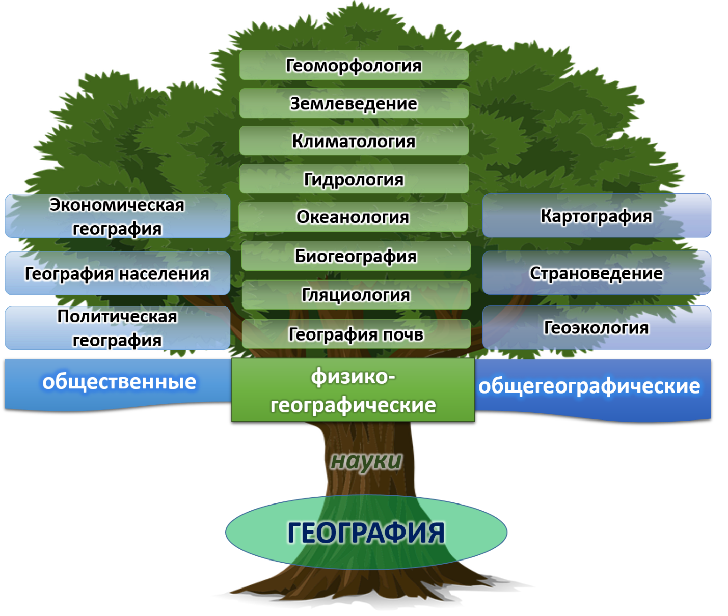
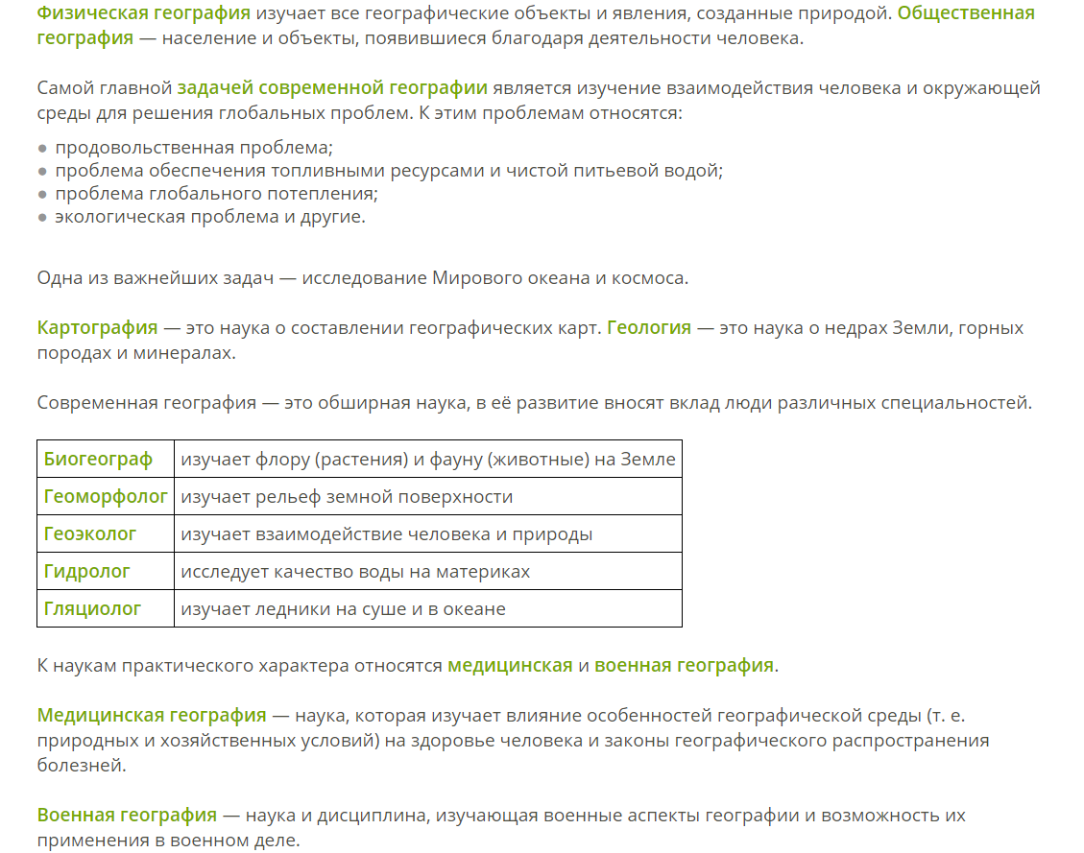

- Практическая работа №1
Организация фенологических наблюдений в природе: планирование, участие в групповой работе, форма систематизации данных

Решите кроссворд:
